Tarefa 2. Interpretación de diagramas físicos de rede
Diagrama 2.2
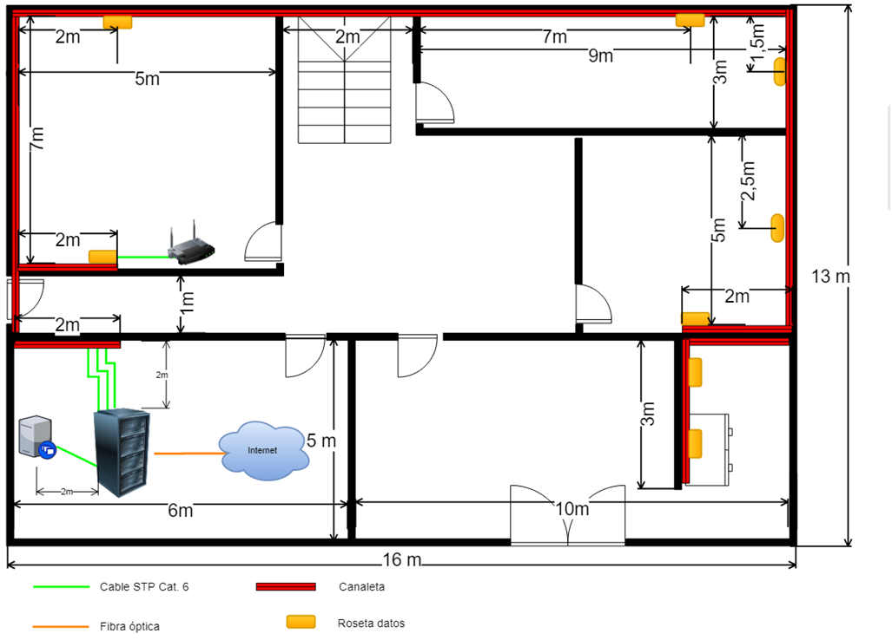

- A) Que tipos de medios de transmisión utilízanse na implantación da rede e para que función ou subsistema?
Medio de transmisión cableado , Cable stp cat 6 para el rack y el router y fibra optica del internet al rack
- B) Cal é o tipo e a categoría dos cables utilizados no cableado horizontal? Que tipo de apantallamento teñen? Incorpora algunha imaxe esquemática.
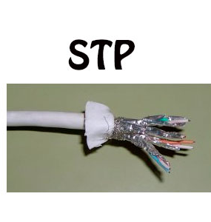
Par trenzado de cat6 con doble apantallamiento
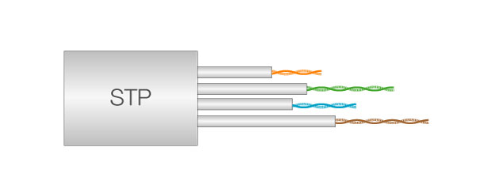
- C) Polo visto no esquema, que medida de ancho de canaleta utilizarías para a distribución do cableado horizontal?
60mm
- D) Ponte no caso de que tiveras que facer a instalación da rede mostrada. Cobre a táboa seguinte indicando o número de unidades ou metros que necesitas de cada elemento. Para os metros de cable, fai unha xustificación do cálculo realizado:
Imaxe | Nome | Cantidade | Xustificación do cálculo
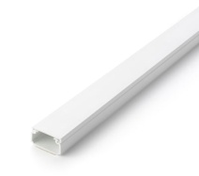 | Canaleta plástica 60x40mm | 45 m | Es la suma de todos los metros del mapa físico con 1 metro de margen de error extra
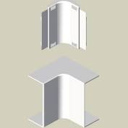 | Ángulo interior para canaleta | 16 uds
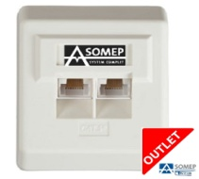 | Caixa de parede para voz e datos | 8 uds
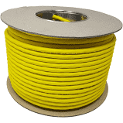 | Cable STP cat6 | 46 m. | 46 metros son precisos para cubrir toda la red con 2 metros de margen para error o si fuese necesaria la distancia a un aparato
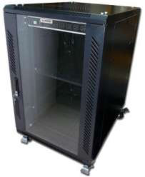 | Armario rack | 1 ud.
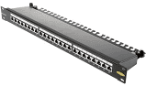 | Panel de parcheo 24 portos | 1 ud. | Solo se precisa de un panel de parcheo ya que no se usaran mas conectores hembra de los que hay en una unidad
- E) A maiores dos mostrados na táboa anterior, fai un listado dos elementos, incluíndo ferramentas, que necesitarías para facer a instalación solicitada. Inclúe imaxes para cada un deles.

- Desparafusador (punta plana ou estrela) (1
- Crimpadora (2
- Conectores macho y hembra, RJ-45 (3 (4
- Tornillos y fundas (5
- Taladro (6
- Tijeras electricista (7
- Guia-Pasacables (8
- Pelacables (9

1) 2) 3) 4) 5) 6) 7) 8) 9)
